ČESKOMORAVSKÁ MYSLIVECKÁ JEDNOTA, z.s.
OKRESNÍ MYSLIVECKÝ SPOLEK V BEROUNĚ

Město Beroun
MS Kluk Hýskov

P O Ř Á D A J Í

MYSLIVECKOU SOUTĚŽ PRO DĚTI

ZLATÁ SRNČÍ TROFEJ

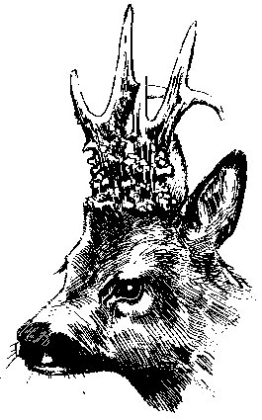

DNE 17. května 2025 OD 9.00 HOD.
v myslivecké chatě MS KLUK HÝSKOV

Mysliveckou soutěž o "Zlatou srnčí trofej" vyhlašuje Českomoravská myslivecká jednota
Soutěž je určena jednotlivcům - členům Kroužků mladých přátel myslivosti a ochrany přírody, kteří se zajímají o přírodu, její ochranu a myslivost.

Vedoucí soutěže: Josef ŠINKNER
člen kulturně výchovné komise
OMS v Beroun

Zkušební komise: lektoři OMS Beroun, příp. členové odb. komisí

Časový rozvrh:
9.00 - 9.30 - presence účastníků
9.30 - 9.40 - zahájení soutěže
9.40 - 12.00 - plnění soutěžních úkolů
12.00 -12.30 - přestávka na občerstvení
12.30 -12.50 - vyhlášení výsledků, předání cen

Organizace a průběh soutěže:
Soutěž je rozdělena do tří věkových kategorií:
Kategorie A - pro žáky/ně / 3.- 5.tříd ZŠ (9-12 let)
Kategorie B - pro žáky/ně / 6.- 9.tříd ZŠ (12-15 let)
Kategorie M – pro děti do 8 let

Okresní kolo (OMS)
Soutěž okresního kola:
1. Zájmový úkol
2. Soutěž ve znalostech
1.Zájmový úkol: obsahem tohoto úkolu je činnost dětí zaměřená na základy myslivosti, lesnictví, ochranu přírody.(Soutěžící předloží např. sbírku přírodnin, Zápisník se záznamy pozorování zvěře, kresby, sbírku ptačích per, hmyzích škůdců, modely mysliveckých zařízení, odlitky stop a pod.)

2. Soutěž ve znalostech: soutěžící má prokázat, že co uvádí a předkládá k posouzení své činnosti, skutečně dobře zná. Před komisí má prokázat znalosti z těchto okruhů:
Kategorie A: základní myslivecké předpisy a poučky, historii myslivosti, zvyky a tradice (pouze základy) základy myslivecké zoologie, základy péče o zvěř, nemoci zvěře, myslivecké kynologie, základy lesnické botaniky a ochrany přírody.
Kategorie B: základní myslivecké předpisy, význam myslivosti, základy péče o zvěř, nemoci zvěře, základní znalosti lovectví a techniky lovu, znalost české mluvy myslivecké, zvyky a tradice, základy myslivecké kynologie, základy lesnické botaniky a ochrany přírody, poskytování první pomoci, fyzickou zdatnost.

Odměny: vítězové v obou kategoriích na 1. - 3. místě obdrží diplom, a věcnou cenu. První z nich postupují do národního kola.
Organizační pokyny pro okresní kolo: diplomy a věcné odměny zajistí OMS Beroun, občerstvení MS Kluk Hýskov; cestovné členům kroužků hradí vysílající organizace, jednotlivci na vlastní náklad.
pro národní kolo: na 14denní soustředění účastníka (SLŠ a SOU Křivoklát Písky) finančně přispívá OMS polovinou stanoveného poplatku.

V Berouně dne 14. 4. 2025 OMS Beroun

